**Урок по окружающему миру**

**Тема " *Грибы съедобные и ядовитые* "**

**Цель:** познакомить учащихся с царством грибов; выделить группы съедобных и несъедобных грибов; рассмотреть строение гриба.

**Задачи:**

*Образовательная:* сформировать у младших школьников конкретные представления о съедобных и ядовитых грибах, об их значении в природе;познакомить с отличительными признаками съедобных грибов; показать, какую опасность для жизни человека представляют ядовитые грибы; совместно с ребятами вывести правила сбора грибов;

*Воспитательная:* способствовать расширению кругозора детей и развитию умения устанавливать причинно-следственные связи; способствовать формированию бережного отношения к природе..

*Коррекционно - развивающая:* развивать мышление и воображение; развивать эмоционально-положительное отношение к совместной деятельности; воспитывать бережное отношение к природе.

Ход урока

1. ***Организационный момент.***

Громко прозвенел звонок –

Начинается урок.

Наши ушки на макушке,

Глазки широко открыты.

Слушаем, запоминаем,

Ни минутки не теряем.

- С каким настроением вы его начинаете? Ваше настроение я предлагаю вам отметить на экране погоды. Поместите свою фишку на соответствующее поле.

(Солнышко - настроение отличное, уверен в себе;

солнышко за тучкой - хорошее, готов работать, но есть сомнения;

тучка – настроение так себе, работать нет желания. )



- И я тоже покажу вам свое настроение. *(Учитель помещает свою фишку.)*

- Ребята, я вижу, что не у всех настроение в начале урока отличное, давайте проведем наш урок так, чтобы в его конце у всех ребят нашего класса настроение было прекрасное.

- И еще мне бы очень хотелось, чтобы сегодня на уроке вы были как всегда активными, внимательными, слушали и дополняли друг друга.

1. ***Актуализация знаний.***

Сегодня урок необычный и в конце осени мы попадем в летний лес. Давайте закроем глаза и понаблюдаем вокруг.

- Что видим перед собой?

- Что слышим?

 - А чем же пахнет в лесу? Какие запахи сможем различить?

(даем понюхать сушеные грибы, чтобы почувствовать запах грибов.)

Конечно, именно о грибах мы сегодня поговорим более подробно. - А кому нужны грибы? Например, белочка на зиму заготавливает 600г грибов.

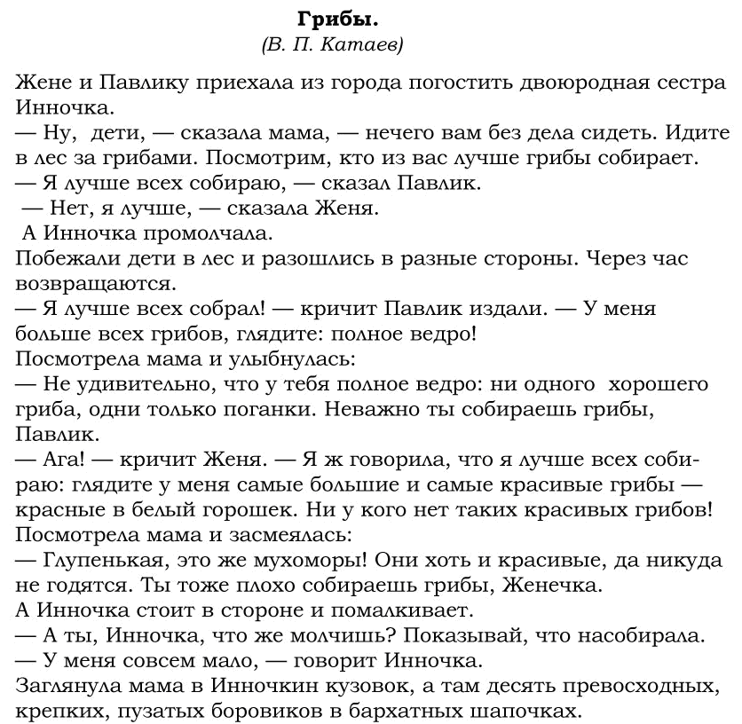

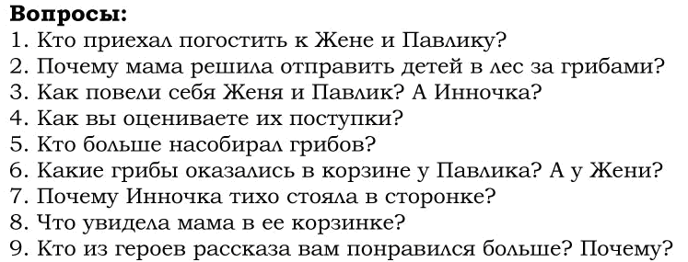

*3. Знакомство с многообразием грибов*

 Мы с вами отправимся в лес за грибами. Вспоминаем лето, пение птиц, высокие сосны, стройные осинки и березки, пушистые ели, мягкие мох и траву. Перед нами лесная полянка. Что мы видим перед собой? Отлично. Целая полянка грибов. Я приготовила большую корзину и мы отправимся за грибами. Думаю, что вы – хорошие грибники, и мне поможете разобраться. - Какие грибы будем собирать, как они называются одним словом? (съедобные)

- Почему они так называются?

- Какие существуют правила сбора грибов? (Нельзя собирать в пакет – мнутся и разлагаются = пищевое отравление; не нарушать грибницы – срезать, а не вырывать; старые собирать нельзя, но их не следует сбивать, они нужны лесу)

- Собираем грибы в корзину и распределяем на две группы: съедобные и несъедобные.

* Выделяем еще и то, что ядовитые для человека грибы бывают полезны для других живых существ. Например, мухомор – для оленей и лосей является лекарством от глистов. Древнегреческие атлеты съедали кусочек для того, чтобы взбодриться перед соревнованием. И для человека тоже есть польза: в современной медицине используется для изготовления лекарства для лечения кожи и для изготовления снотворного. В старину их заливали сметаной или молоком и использовали для борьбы с мухами. - У нас на поляне остались грибы. Как они называются? Зачем людям знать грибы?

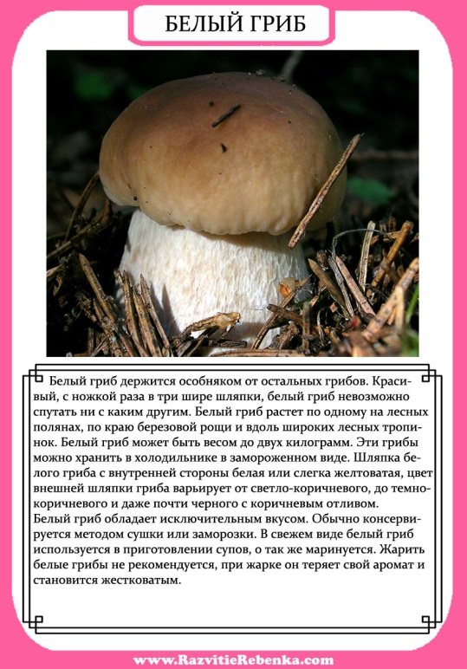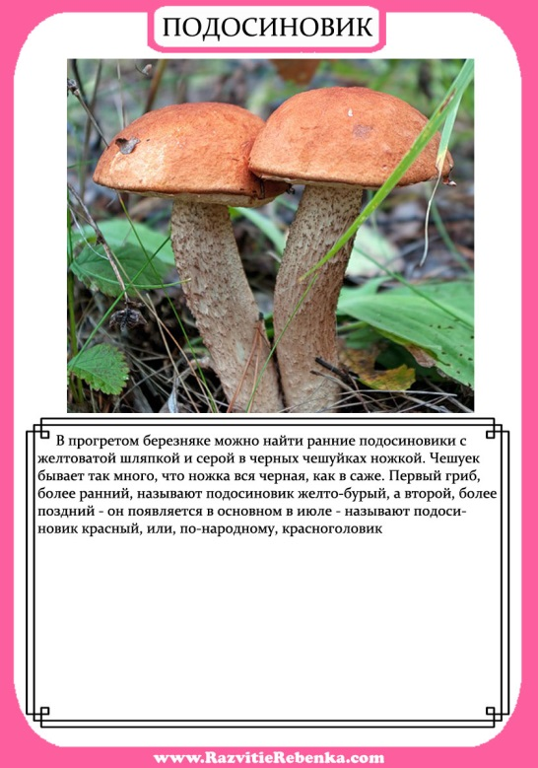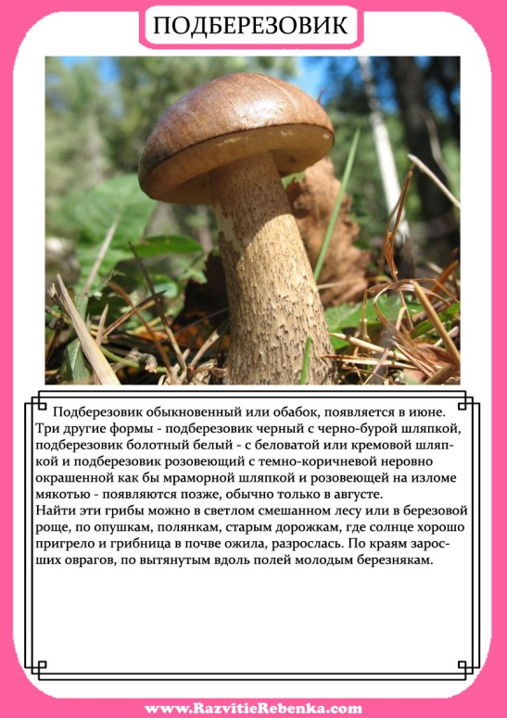

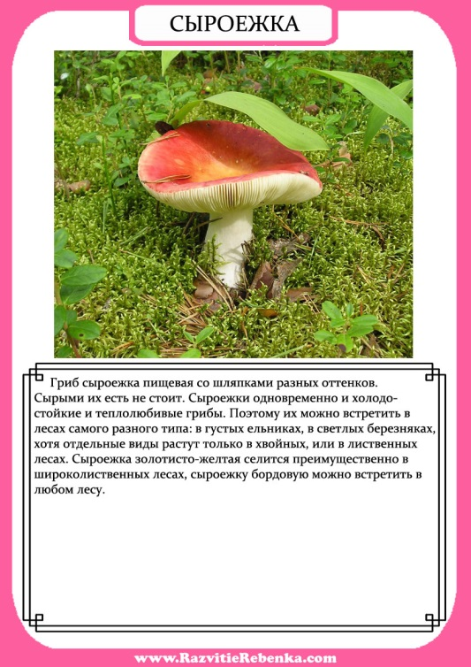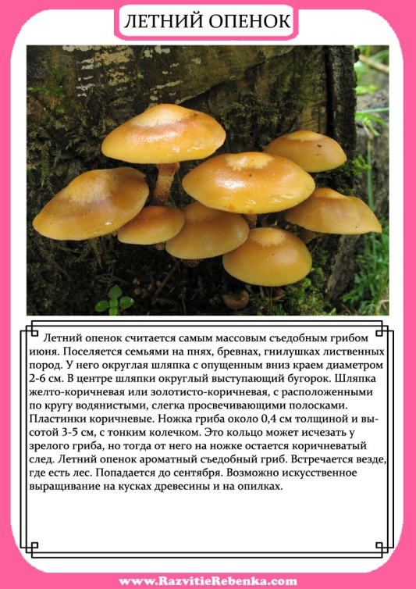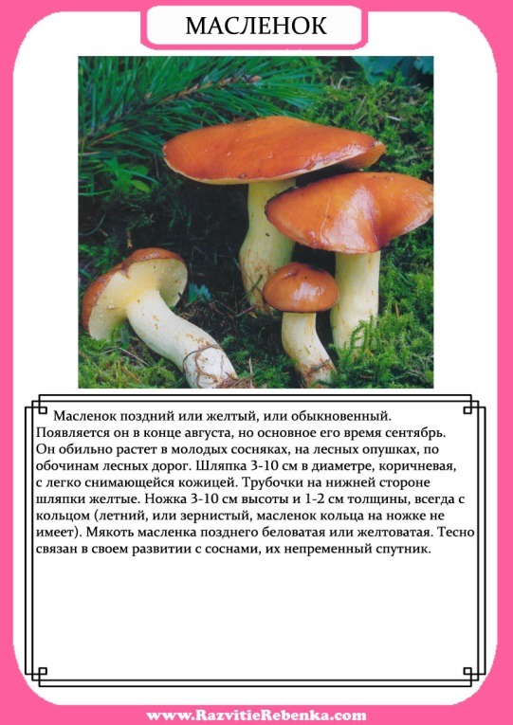

*Белый гриб*

Вот и гриб – боровик,

И красив он и велик

– В темной шапке набекрень,

Ножка толстая, как пень.

*Подосиновик*

Он в осиннике родился,

Как в траве не притаился,

Все равно его найдем:

Шляпка красная на нем.

*Подберезовик*

Лета первая примета:

Под березой, в холодке,

Гриб коричневого цвета

На пятнистом корешке.

*Сыроежки*

Вдоль лесных дорожек

Много белых ножек

В шляпках разноцветных,

Издали заметных. С

обирай, не мешкай

– Это сыроежки!

*Опята*

А вот веселые ребята

– Тонконогие опята

– Притаились возле пня

И кричат: «Ищи меня!»

*Масленок*

Грибочек, грибок,

Масляный бок,

Серебряная ножка,

Прыгай в лукошко!

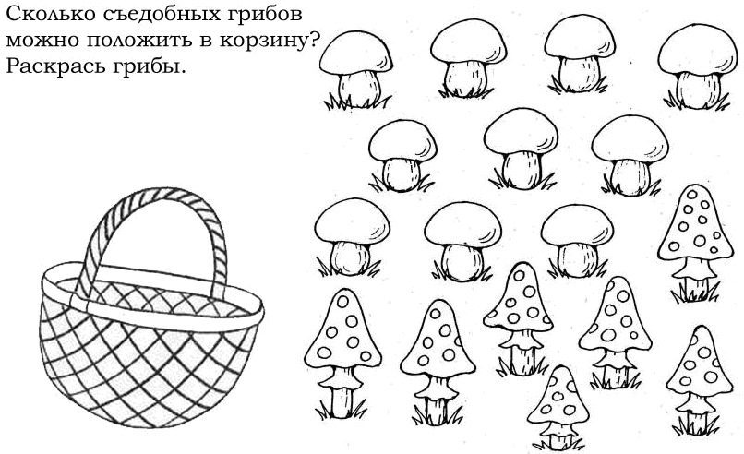

3.ФИЗМИНУТКА

По тропинке в лес пойдем

Муравейник обойдем,

 Перепрыгнем ручеек,

И присядем на пенек.

Посидим, отдохнем,

И опять пойдем.

Раз грибок, два грибок

– Положили в кузовок.

4. Строение гриба

Мы собрали целую корзину грибов. А что такое грибы?

Грибы – живые существа. Особое царство. Они растут, развиваются, размножаются. Но строение гриба отличается от строения растений (нет стебля, цветка, зеленых листьев). Давайте посмотрим строение гриба Какие же части гриба выделяют?

- Давайте рассмотрим! Выделяют шляпку, плодовое тело гриба (ножка), чашечку и грибницу.

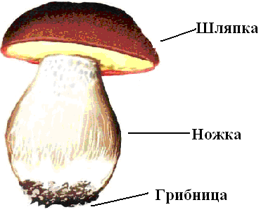

*5.* Закрепление полученных знаний.

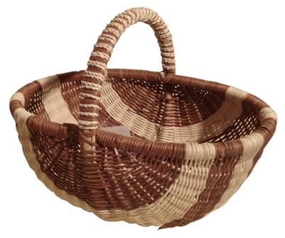

В первую корзину складываем съедобные грибы, а во вторую - ядовитые

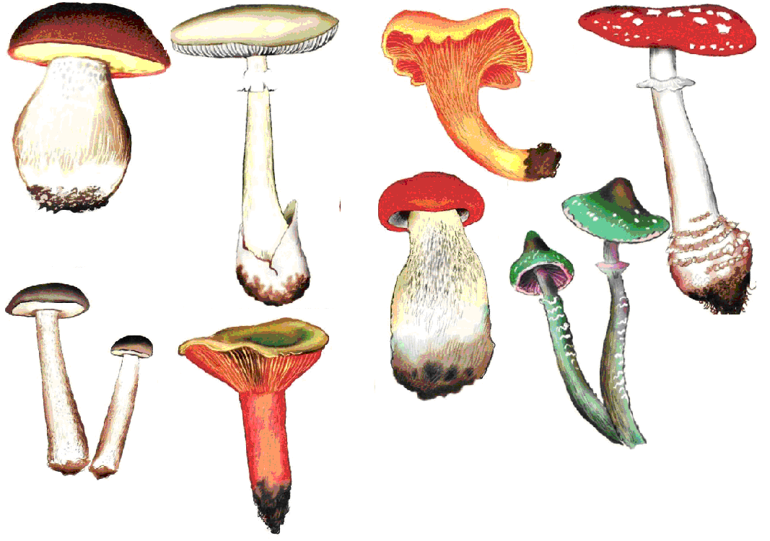

6. Подведение итогов урока

Творческое задание. Мы рассмотрели много разных грибов. Каждому, я думаю, понравился хотя бы один, кому-то внешне, а кому-то по вкусовым качествам, пробовал когда-то.

У каждого есть раскраска с грибом. Каждый назовет, какой у него гриб и раскрасит. 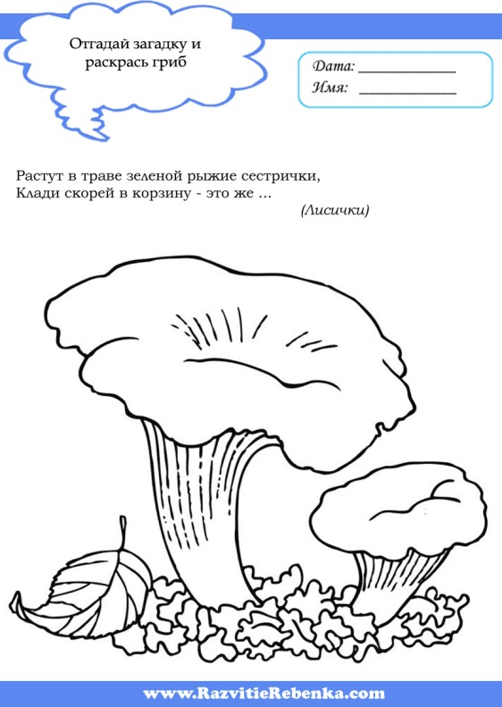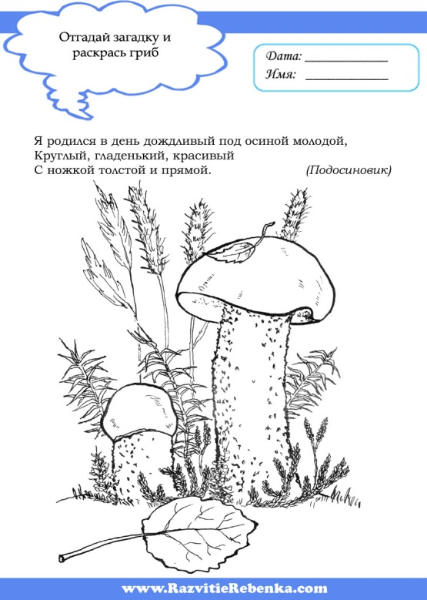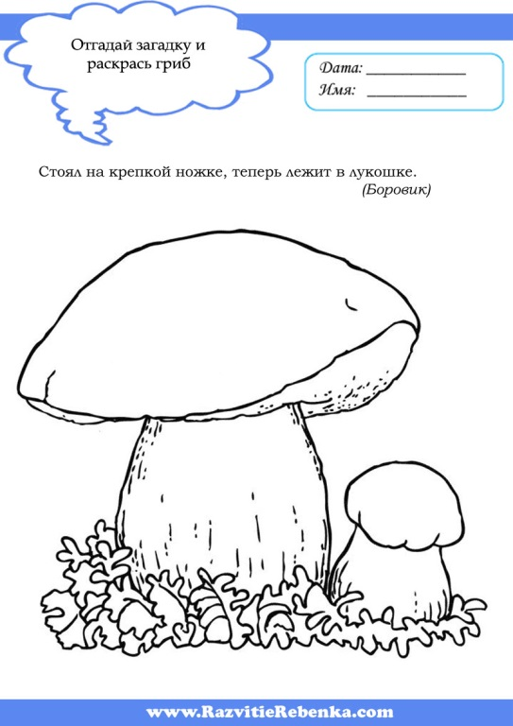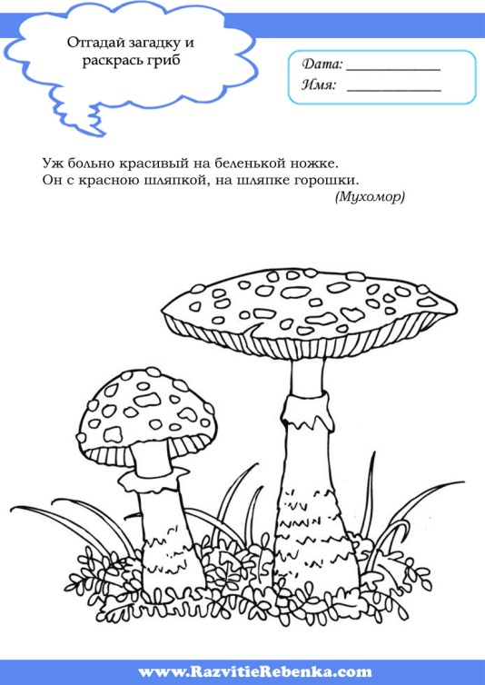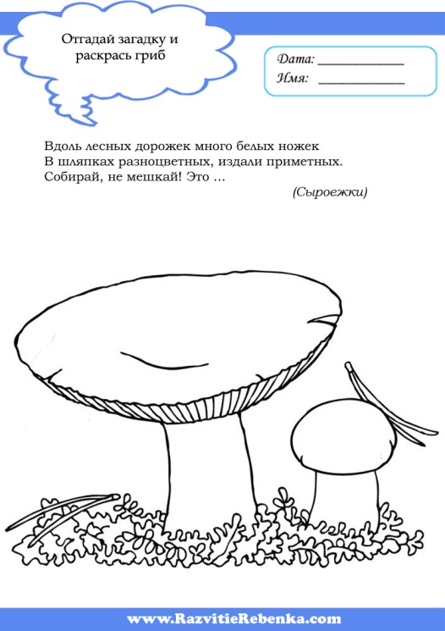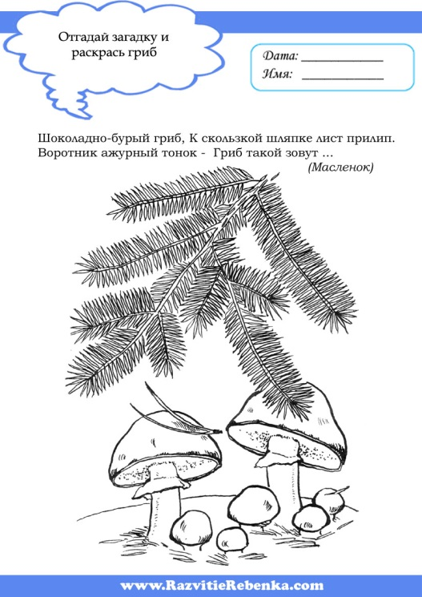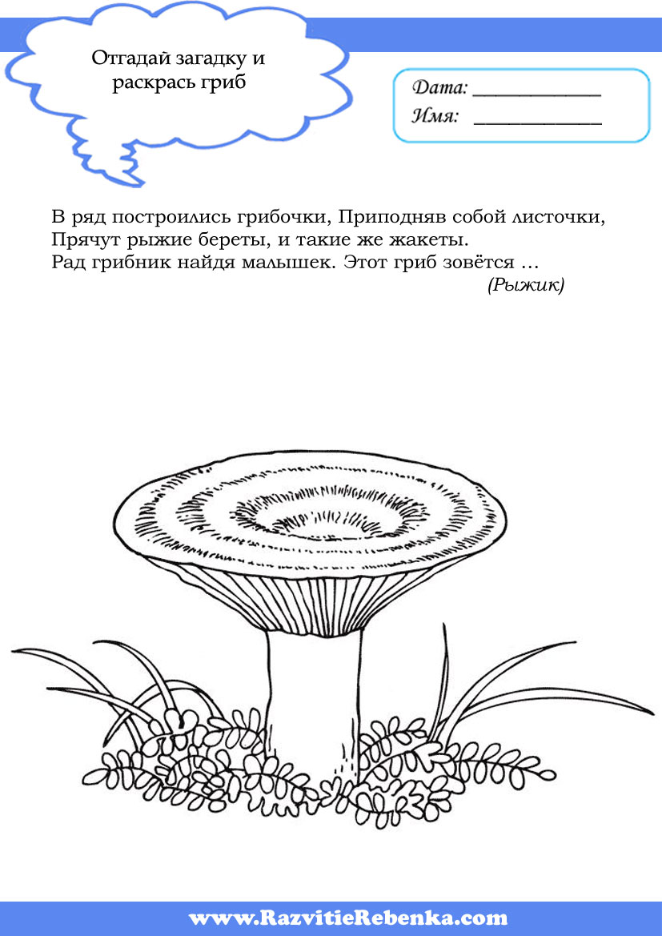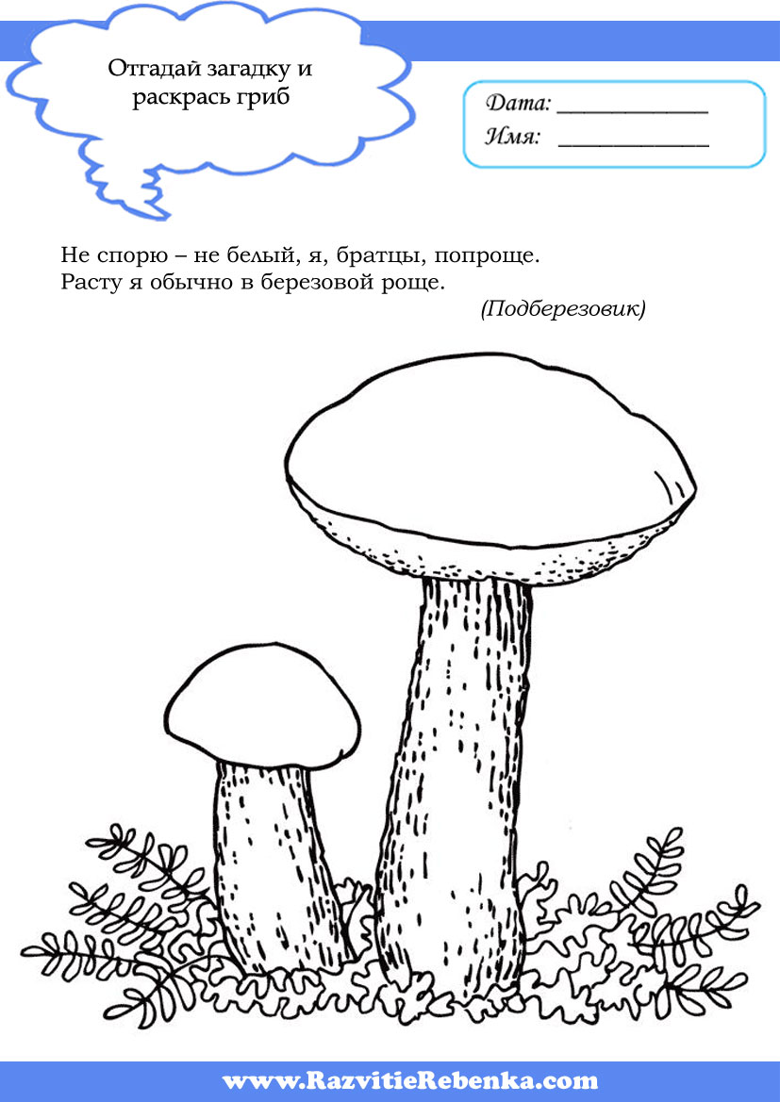

*7. Итог урока*

После каждого похода за грибами, что следует? Конечно же, вкусный обед или ужин с грибным меню, я тоже предлагаю вам отведать грибочков, но не простых, а шоколадных!

Спасибо за урок!

Вы – молодцы, были хорошими грибниками!